Trace the time on the digital clocks

- Son las tres y veinticinco de la tarde
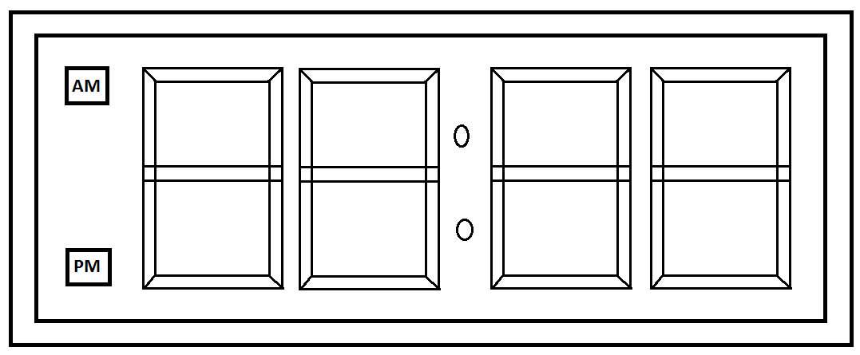

- Son las cuatro menos cuarto de la madrugada

- Son las once en punto de la noche

- Son las doce menos diez de la tarde

- Es la una menos veinte de la tarde

- Es la una y media de la madrugada

- Son las diez y treinta y dos de la mañana

- Es la una y cuarto de la tarde

- Son las doce y catorce de la noche

- Son las tres y cuarenta de la tarde

- Son las siete y treinta de la mañana

- Son las doce y quince de la tarde

- Son las ocho menos cuarto de la noche

- Es la una y cincuenta y cinco de la madrugada
\
- Son las tres y diecinueve de la tarde

- Son las cinco y cincuenta y ocho de la tarde

- Son las once y doce de la mañana

- Son las tres y media de la madrugada

- Es la una en punto de la tarde

- Son las ocho y media de la mañana

